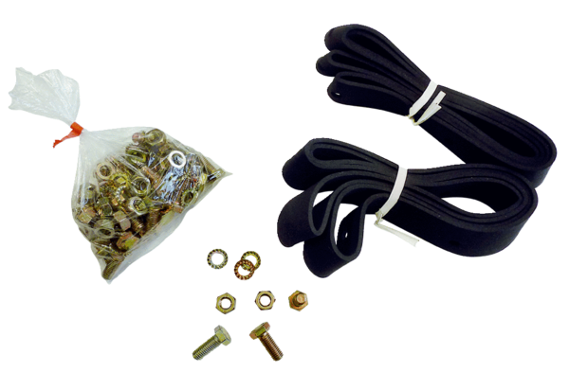Materiał montażowy i uszczelniający BD 40Opakowanie jednostkowe: 1 sztukaAsortyment: C
Numer artykułu: 0092.0136Producent: MAICO

